El trabajo autónomo es la capacidad de realizar tareas por nosotros mismos, sin necesidad de que nuestros/as docentes estén presentes.
Centro Educativo:
Educador/a:
Nivel:
Asignatura:
Ficha de auto-trabajo2
Educación Cívica
Unidad 11 AÑO, Primera Unidad, “El Estado costarricense garante
de igualdad de oportunidades”

Un abrazo desde la distancia, un gusto acercarnos de esta forma a ustedes, atendiendo las indicaciones de las autoridades para que podamos cuidarnos entre todos. En esta ficha de trabajo, el estudiantado atenderá el abordaje de los contenidos curriculares referidos a como las personas jóvenes aprendemos de los regímenes políticos.
Recuerde que aunque estés en casa, debes permanentemente seguir los protocolos del correcto lavado de manos, al toser, guardar la distancia entre las personas, evitar las aglomeraciones de personas.

Contenido procedimental: Valoración de las políticas públicas de equiparación de oportunidades, para determinar su incidencia y vacíos.
- Fase de focalización o concientización desde los contextos y los aprendizajes de las personas.

A continuación se le presentan cuatro frases que se relacionan con el tema de la educación. Luego de analizarlas van a escribir en los reglones inferiores su opinión sobre lo que se expone en cada una de ellas.

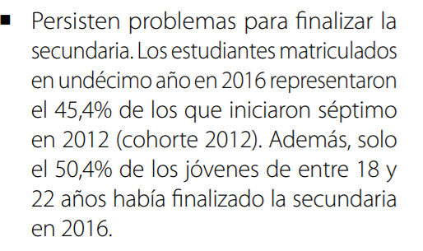
Fuente: Estado de la educación 2016. https://estadonacion.or.cr/informes/#
Más de la mitad de los estudiantes que inician en sétimo NO terminan en undécimo__________
________________________________________________________________________________________________________________________________________________________________________________________________________________________________________________

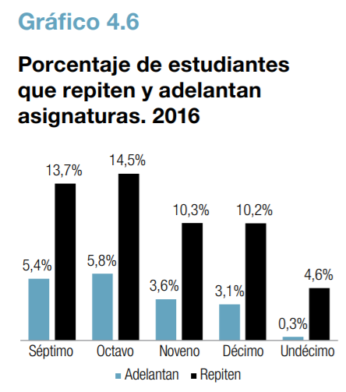
Fuente: Estado de la educación 2016. https://estadonacion.or.cr/informes/#

La opción de repetir o adelantar, ¿Qué opinan? :________________________________________
________________________________________________________________________________________________________________________________________________________________________________________________________________________________________________

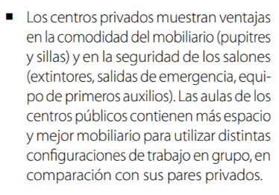

Fuente: Sexto informe de la educación file:///C:/Users/USER/Downloads/Ambientes%20y%20pr%C3%A1cticas%20en%20los%20salones%20de%20clases%20de%20segundaria_Cap%C3%ADtulo%206_Informe%20VI.pdf

Educación pública versus educación privada:_____________________________________
________________________________________________________________________________________________________________________________________________________________________________________________________________________________________________
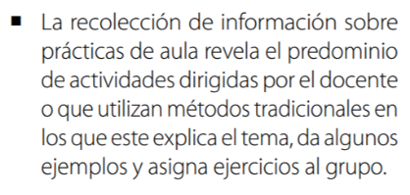

Fuente: Sexto informe de la educación file:///C:/Users/USER/Downloads/Ambientes%20y%20pr%C3%A1cticas%20en%20los%20salones%20de%20clases%20de%20segundaria_Cap%C3%ADtulo%206_Informe%20VI.pdf

Técnicas educativas en el aula: ______________________________________________________
________________________________________________________________________________________________________________________________________________________________________________________________________________________________________________

- Fase de acercamiento al contenido curricular.

- A continuación se presentan algunos de los artículos de leyes que se relacionan con el tema de la educación en Costa Rica. Para cada artículo se le hace una pregunta, contéstela según lo que establece el artículo y con su opinión según se indica. Constitución Política de Costa Rica.

Constitución Política de Costa Rica
TITULO VII
EDUCACIÓN Y CULTURA
Artículo
ARTÍCULO 76.- El español es el idioma oficial de la Nación. No obstante, el Estado velará por el mantenimiento y cultivo de las lenguas indígenas nacionales. | Escriba al menos cuatro idiomas indígenas que se hablan en Costa Rica.
ARTÍCULO 77.- La educación pública será organizada como un proceso integral correlacionado en sus diversos ciclos, desde la pre-escolar hasta la universitaria. | Pregúntele a sus padres hasta qué nivel de educación llegaron, y si se sienten conformes con la educación que se les brindó.
ARTÍCULO 78 La educación preescolar, general básica y diversificada son obligatorias y el sistema público gratuito y costeado por la Nación. En la educación estatal, incluida la superior, el gasto público no será inferior al 8% anual del producto interno bruto. | Escriba que opina que la educación en Costa Rica sea obligatoria. ¿Se cumple realmente? Investigue si realmente en Costa Rica se logra el 8% del presupuesto para educación.
ARTÍCULO 79.- Se garantiza la libertad de enseñanza. No obstante, todo centro docente privado estará bajo la inspección del Estado. | ¿Considera usted que la educación privada tiene más ventajas que la educación pública?
ARTÍCULO 82.- El Estado proporcionará alimento y vestido a los escolares indigentes, de acuerdo con la ley | ¿Conoce usted el sistema de becas en educación? Investigue cómo se llama.
ARTÍCULO 83.- El Estado patrocinará y organizará la educación de adultos, destinada a combatir el analfabetismo y a proporcionar oportunidad cultural a aquéllos que deseen mejorar su condición intelectual, social y económica. | En Costa Rica existen varias opciones educativas para los adultos que no pudieron continuar en escuelas y colegios. Investigue el nombre de al menos dos de estas opciones.
ARTÍCULO 84.- La Universidad de Costa Rica es una institución de cultura superior que goza de independencia para el desempeño de sus funciones y de plena capacidad jurídica para adquirir derechos y contraer obligaciones, así como para darse su organización y gobierno propios. | Investigue dónde se ubica la sede central de la UCR y mencione al menos 10 carreras que ofrece.
ARTÍCULO 89.- Entre los fines culturales de la República están: proteger las bellezas naturales, conservar y desarrollar el patrimonio histórico y artístico de la Nación, y apoyar la iniciativa privada para el progreso científico y artístico. | Escriba desde su opinión, la importancia de lo que se menciona en el artículo 89 de la Constitución Política.

Ley Fundamental de Educación
Artículo
ARTICULO 1º.- Todo habitante de la República tiene derecho a la educación y el Estado la obligación de procurar ofrecerla en la forma más amplia y adecuada | ¿Qué opina que la educación sea un derecho para todas las personas?
Artículo 2: Fines de la educación en Costa Rica: a) La formación de ciudadanos amantes de su Patria, conscientes de sus deberes, de sus derechos y de sus libertades fundamentales, con profundo sentido de responsabilidad y de respeto a la dignidad humana; | Lea el fin que se presenta ¿Considera usted que la educación actual le está formando para conseguir ese fin? Justifique.
Artículo 8: La enseñanza primaria es obligatoria; ésta, la pre-escolar y la media son gratuitas y costeadas por la Nación. | Comente sobre la importancia de que la educación sea igual para todos en Costa Rica.
ARTICULO 9º.-  El Consejo Superior de Educación autorizará los planes de estudio y los programas de enseñanza para los diversos niveles y tipos de educación. | Investigue el nombre de al menos tres personas que pertenecen al Consejo Superior de Educación en CR.
ARTÍCULO 10.-  Todas las actividades educativas deberán realizarse en un ambiente democrático, de respeto mutuo y de responsabilidad. | Según su criterio, en las escuelas y colegios hay igualdad para todos(as). Justifique.
Artículo 12  La educación pre-escolar tiene por finalidades:  a) Proteger la salud del niño y estimular su crecimiento físico armónico;  b) Fomentar la formación de buenos hábitos; | Escriba porque es importante la educación preescolar.
ARTICULO 13.-  La educación primaria tiene por finalidades:  b) Proporcionar los conocimientos básicos y las actividades que favorezcan el desenvolvimiento de la inteligencia, las habilidades y las destrezas, y la creación de actitudes y hábitos necesarios para actuar con eficiencia en la sociedad;  c) Favorecer el desarrollo de una sana convivencia social, el cultivo de la voluntad de bien común, la formación del ciudadano y la afirmación del sentido democrático de la vida costarricense. | Escriba qué fue lo más importante o lo que más le gustó aprender en la escuela.
ARTICULO 14.-  La Enseñanza Media comprende el conjunto de estructuras o modalidades destinadas a atender las necesidades educativas tanto generales como vocacionales de los adolescentes, y tiene por finalidades  d) Preparar para la vida cívica y el ejercicio responsable de la libertad, procurando el conocimiento básico de las instituciones patrias y de las realidades económicas y sociales de la Nación. | Escriba cuatro sugerencias que usted daría para mejorar la educación en los colegios.
- Fase de argumentación o planteamiento de posición o puntos de vista.
Le invito hacer una caricatura personal o un meme que refleje alguna de las temáticas vistas sobre el tema de educación en Costa Rica. También puede buscar una noticia sobre cómo el MEP está intentando enfrentar el tema del COVID 19 y pegarla en el espacio.

Complete el siguiente esquema con ideas de cómo mejorar el sistema educativo en Costa Rica después de lo estudiado en el tema

- Fase de propuesta para el mejoramiento y de compartir lo aprendido con alguna persona en la casa o por la web y de autoevaluación.

Muy Importante, guarde todas las medidas de seguridad, NO salir de su casa para NO ponerse en peligro ni poner en peligro a otras personas.

- Explique en pocas palabras que cosas logro aprender o reforzar con lo visto en esta unidad de trabajo, puede incluir aspectos que considera podrían fortalecer el sistema educativo desde su punto de vista. Recuerde compartir con alguna persona lo aprendido.

Este atento a cualquier indicación que realicen las autoridades nacionales para la atención de la emergencia que estamos viviendo.
Explicación reflexiva y autoevaluación de lo aprendido:

